



**嵌入式系统及应用**

**学 院 ： 通信与信息工程学院**

**专 业 ： 电子科学与技术**

**姓 名 ： 吴栋**

**学 号 ： 19207107004**

目录

一、 引言 3

1.1 定位与目标 3

1.2 对象 3

1.3 软件需求分析目标 3

二、 需求概述 3

2.1 需求概述 3

2.2 系统结构 4

三、 系统功能需求 4

3.1 功能总览 4

3.2 业务流程图 5

3.3 数据字典 6

四、 软件开发部署需求 9

4.1 用户界面 10

4.2 开发环境 10

4.3 运行环境 10

五、 软件使用说明 10

5.1 知识点浏览子系统 10

5.2 知识点管理子系统 11

六、 开发总结 15

**一、 引言**

**1.1 定位与目标**

针对高校电子信息类专业学生在学习数据结构课程期间，查找资料不便。设计一款数据结构知识点管理系统。采用B/S开发模式，通过对相应的知识点和代码进行管理，方便学生查找阅读所需知识点。

**1.2 对象**

项目经理

项目组所有人员

测试组人员

使用人员

**1.3 软件需求分析目标**

对实现软件的功能做全面的描述，帮助用户判断实现功能的正确性、一致性和完整性，促使用户在软件设计启动之前周密地、全面地思考软件需求。了解和描述软件实现所需的全部信息，为软件设计、确认和验证提供一个基准。为软件管理人员进行软件成本计价和编制软件开发计划书提供依据。

**二、 需求概述**

**2.1 需求概述**

系统需采用B/S架构为基础开发，采用前后端分离的方式来实现数据结构知识点管理系统的开发。该系统主要面向学生和老师，前端主要采用html、jquery、bootstrap进行开发，后台采用SpringBoot进行开发。前端和后端之间的交互主要使用ajax进行交互。通过从后端获取数据并将其呈现到前端页面，MySQL因其体积小，速度快，总拥有成本低以及在开发中易于维护而被广泛使用。因此，后端主要使用Mysql来存储和提供数据输出。

数据结构知识点管理系统可分为两大子系统：数据结构知识点浏览系统和数据结构知识点管理系统。数据结构知识点浏览系统需要具有文章预览模块、评论模块。数据结构知识点管理系统需要具有登陆注销模块、发布文章模块、页面管理模块、文章管理模块、评论管理模块、分类标签模块、文件管理模块。

**2.2 系统结构**



图1 系统结构

**三、 系统功能需求**

**3.1 功能总览**

1）学生用户功能

文章预览：无需登录即可查看数据结构知识点相关文章。

评论：可对相关知识点，作出评论。

2）教师用户功能

登陆注销：注册教师用户可以通过正确的帐号密码登录系统，然后单击“退出”退出系统。

发布文章：教师用户可在管理端页面内发布数据结构知识点文章。内容需采用markdown语法编辑。

页面管理：教师用户可对学生用户浏览的页面进行修改。对学生用户浏览的页面进行编辑、删除、预览。

文章管理：教师用户可对文章进行编辑、删除、预览。同时能够显示文章浏览量和发布时间。

评论管理：教师用户可对学生在文章下面的评论进行审核和删除操作。

分类标签：教师用户可对文章添加分类标签。

文件管理：教师用户可以上传数据结构知识点文章相关附件。

**3.2 业务流程图**



图2 浏览子系统业务流程



图3 管理子系统业务流程

**3.3 数据字典**

**3.3.1用户表**

用户表(t_users)，此表包含10个字段，用于保存教师管理员用户的个人信息。如表1所示。

表1 用户表(t_users)

|  |  |  |  |  |  |
| --- | --- | --- | --- | --- | --- |
| 序号 | 字段名 | 数据类型 | 允许空 | 默认值 | 描述 |
| 1 | uid | int(0) | N |  | 自增主键 |
| 2 | username | varchar(32) | N |  | 账号 |
| 3 | password | varchar(64) | N |  | 密码 |
| 4 | email | varchar(200) | Y |  | 邮箱 |
| 5 | home_url | varchar(200) | Y |  | 主页地址 |
| 6 | screen_name | varchar(32) | Y |  | 昵称 |
| 7 | created | int(0) | Y |  | 创建编号 |
| 8 | activated | int(0) | Y | 0 | 活跃标志 |
| 9 | logged | int(0) | N | 0 | 日志码 |
| 10 | group_name | varchar(16) | N | visitor | 组名 |

**3.3.2知识点信息表**

知识点信息表(t_contents)是本系统最重要的一张表，此表包含16个字段，用于知识点信息存储。如表2所示。

表2知识点信息表(t_contents)

|  |  |  |  |  |
| --- | --- | --- | --- | --- |
| 序号 | 字段名 | 数据类型 | 允许空 | 描述 |
| 1 | cid | int(0) | N | 自增主键 |
| 2 | title | varchar(200) | N | 标题 |
| 3 | slug | varchar(200) | Y | 作者 |
| 4 | created | int(0) | Y | 创建编号 |
| 5 | modified | int(0) | Y | 修改编号 |
| 6 | content | text | N | 内容 |
| 7 | author_id | int(0) | Y | 作者编号 |
| 8 | type | varchar(16) | Y | 类型 |
| 9 | status | varchar(16) | Y | 状态 |
| 10 | tags | varchar(200) | Y | 标签 |
| 11 | categories | varchar(200) | Y | 分类 |
| 12 | hits | int(0) | N | 浏览数 |
| 13 | comments_num | int(0) | N | 评论数 |
| 14 | allow_comment | tinyint(1) | Y | 评论标志 |
| 15 | allow_ping | tinyint(1) | Y |  |
| 16 | allow_feed | tinyint(1) | Y |  |

**3.3.3评论表**

评论表(t_comments)，coid为自增主键。此表总共包含14个字段，用于保存知识点评论基本信息如表3所示。

表3 区域表(region)

|  |  |  |  |  |
| --- | --- | --- | --- | --- |
| 序号 | 字段名 | 数据类型 | 允许空 | 描述 |
| 1 | coid | int(0) | N | 自增主键 |
| 2 | cid | int(0) | N | 外键 |
| 3 | created | int(0) | N | 创建编号 |
| 4 | author | varchar(200) | N | 作者 |
| 5 | author_id | int(0) | N | 作者编号 |
| 6 | owner_id | int(0) | N | 属于者编号 |
| 7 | mail | varchar(200) | N | 邮箱 |
| 8 | url | varchar(200) | Y | 地址 |
| 9 | ip | varchar(64) | N | IP |
| 10 | agent | varchar(200) | Y |  |
| 11 | content | text | N | 评论内容 |
| 12 | type | varchar(16) | N | 类型 |
| 13 | status | varchar(16) | N | 状态 |
| 14 | parent | int(0) | N | 父类 |

**3.3.4文件管理表**

文件管理表(t_attach)，id为自增主键。此表总共包含6个字段，用于记录负责人和业务区域之间的关系。如表4所示。

表4 文件管理表(t_attach)

|  |  |  |  |  |
| --- | --- | --- | --- | --- |
| 序号 | 字段名 | 数据类型 | 允许空 | 描述 |
| 1 | id | int(0) | N | 自增主键 |
| 2 | fname | varchar(100) | N | 文件名 |
| 3 | ftype | varchar(50) | N | 文件类型 |
| 4 | fkey | varchar(100) | N | 地址 |
| 5 | author_id | int(0) | N | 作者ID |
| 6 | created | int(0) | N | 创建编号 |

**3.3.5日志表**

日志表(t_logs)，此表包含6个字段，用来存储系统日志信息。如表5所示。

表5 日志表(t_logs)

|  |  |  |  |  |
| --- | --- | --- | --- | --- |
| 序号 | 字段名 | 数据类型 | 允许空 | 描述 |
| 1 | id | int(0) | N | 自增主键 |
| 2 | action | varchar(100) | N | 操作行为 |
| 3 | data | varchar(2000) | Y | 内容 |
| 4 | author_id | int(0) | N | 作者id，外键 |
| 5 | ip | varchar(20) | N | IP地址 |
| 6 | created | int(0) | N | 创建编号 |

**3.3.6标签表**

标签表(t_metas)，此表包含7个字段，用来存储系统日志信息。如表6所示。

表6 标签表(t_metas)

|  |  |  |  |  |  |
| --- | --- | --- | --- | --- | --- |
| 序号 | 字段名 | 数据类型 | 允许空 | 默认值 | 描述 |
| 1 | mid | int(0) | N |  | 自增主键 |
| 2 | name | varchar(200) | N |  | 标签名 |
| 3 | slug | varchar(200) | Y |  | 标签地址 |
| 4 | type | varchar(32) | N |  | 类型 |
| 5 | description | varchar(200) | Y |  | 描述 |
| 6 | sort | int(0) | N | 0 | 分类 |
| 7 | parent | int(0) | N | 0 | 父类 |

**3.3.7选项表**

选项表(t_options)，此表包含3个字段，用来存储选项信息。如表7所示。

表7 选项表(t_options)

|  |  |  |  |  |  |
| --- | --- | --- | --- | --- | --- |
| 序号 | 字段名 | 数据类型 | 允许空 | 默认值 | 描述 |
| 1 | name | varchar(32) | N |  | 选项姓名 |
| 2 | value | varchar(1000) | N |  | 值 |
| 3 | description | varchar(200) | Y |  | 描述 |

**3.3.8关系表**

关系表(t_relationships)，此表包含2个字段，用来存储关系信息。如表8所示。

表8 选项表(t_relationships)

|  |  |  |  |  |  |
| --- | --- | --- | --- | --- | --- |
| 序号 | 字段名 | 数据类型 | 允许空 | 默认值 | 描述 |
| 1 | cid | int(0) | N |  | 自增主键 |
| 2 | mid | int(0) | N |  | 外键 |

**四、 软件开发部署需求**

**4.1 用户界面**

用户界面是程序中用户能看见并与之交互作用的部分,设计一个好的用户界面是非常重要的,本设计需为用户提供美观,大方,直观,操作简单的用户界面。

**4.2 开发环境**

开发软件采用IDEA2020，数据库采用Mysql，Web开发框架Spring Boot，开发语言Java、HTML、CSS、JS。

**4.3 运行环境**

1）服务器端

阿里云服务器：线上运行环境jdk-8u251-linux-x64、 Mysql。

2）用户端

Web 浏览器：0+、Chrome、Opera、Safari、Firefox及任何支持HTML5标准的浏览器。

标准分辨率：1024*768、1920*1080、2K

1. **软件使用说明**

**5.1 知识点浏览子系统**

数据结构知识点浏览首页，如图4所示。首页主要包含两部分:导航栏和主题内容。

导航栏有归档、关于、搜索三个按钮。归档可查看文章分类和标签关于是对系统的简介。搜索则可以搜索数据库中的数据结构知识点文章。

主题内容则是知识点内容的标题，点击可快速跳转至相应详情页面，实现知识点浏览的快速操作。详细内容，如图5所示。

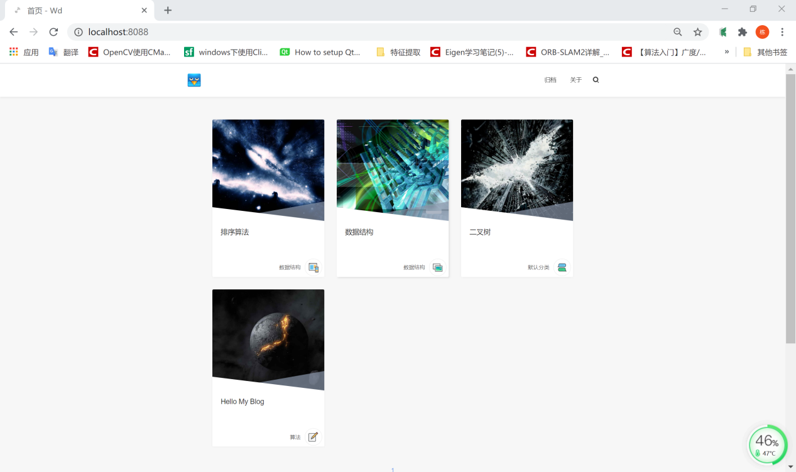

图4 知识点浏览首页

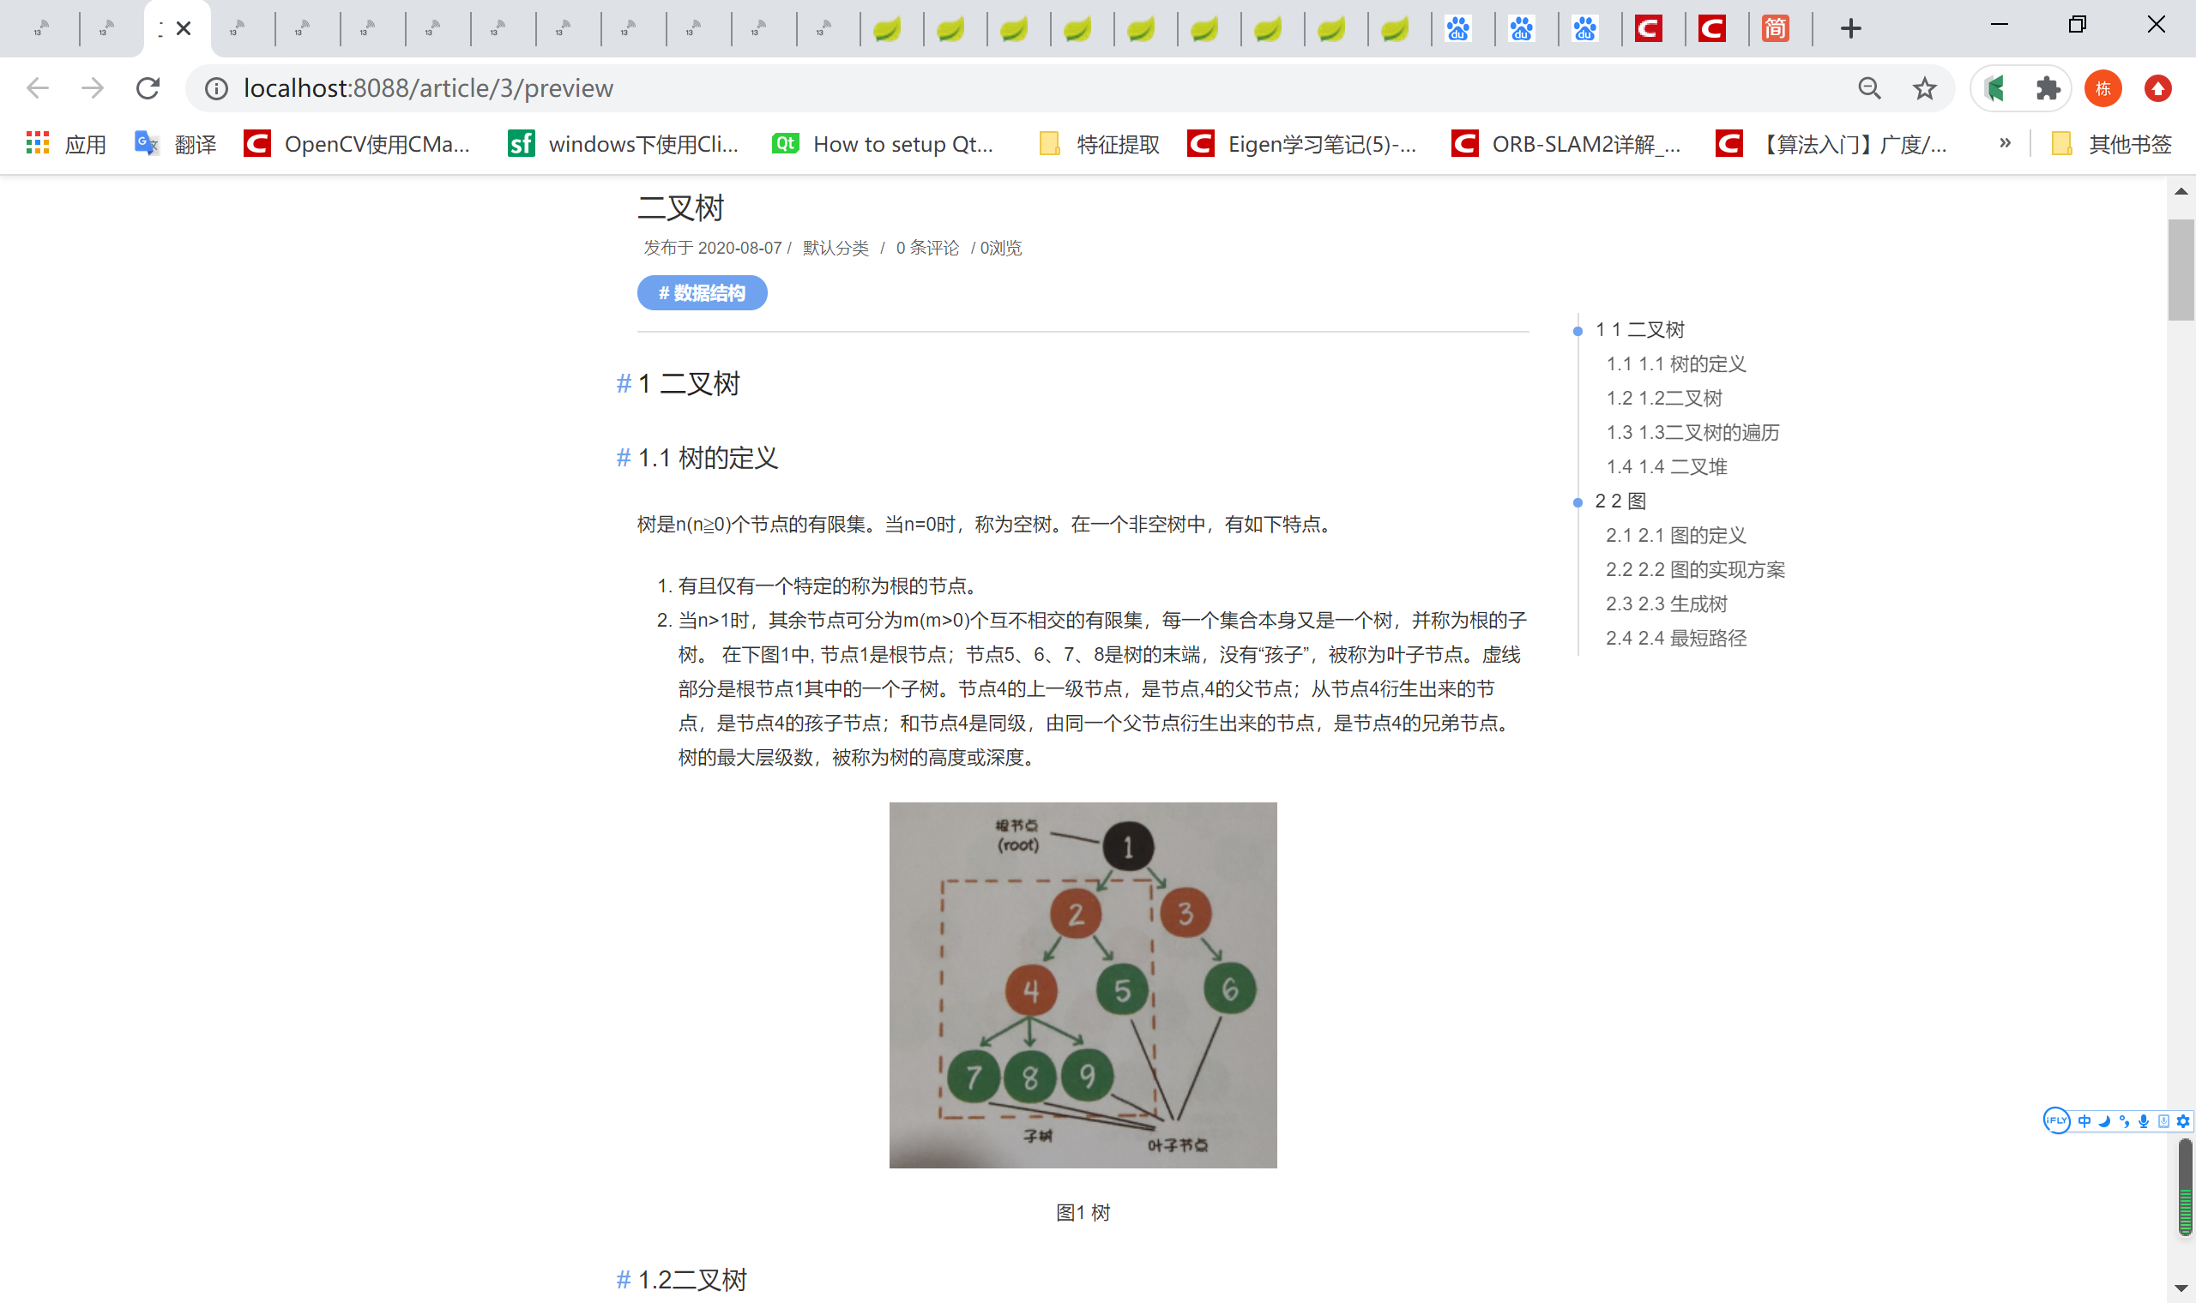

、图5 知识点详情

**5.2 知识点管理子系统**

登陆注销：注册教师用户可以通过正确的帐号密码登录系统，然后单击“退出”退出系统。如图6所示。

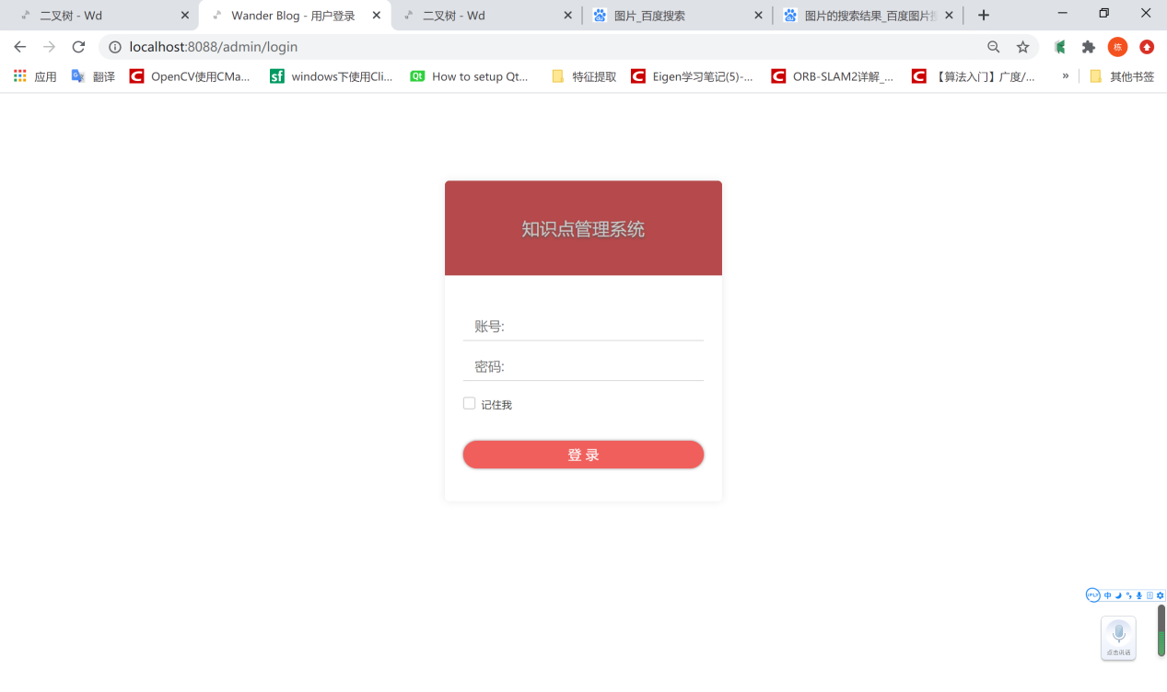

图6 登陆界面

仪表盘：可显示文章、评论、附件、日志等信息，如图7所示。

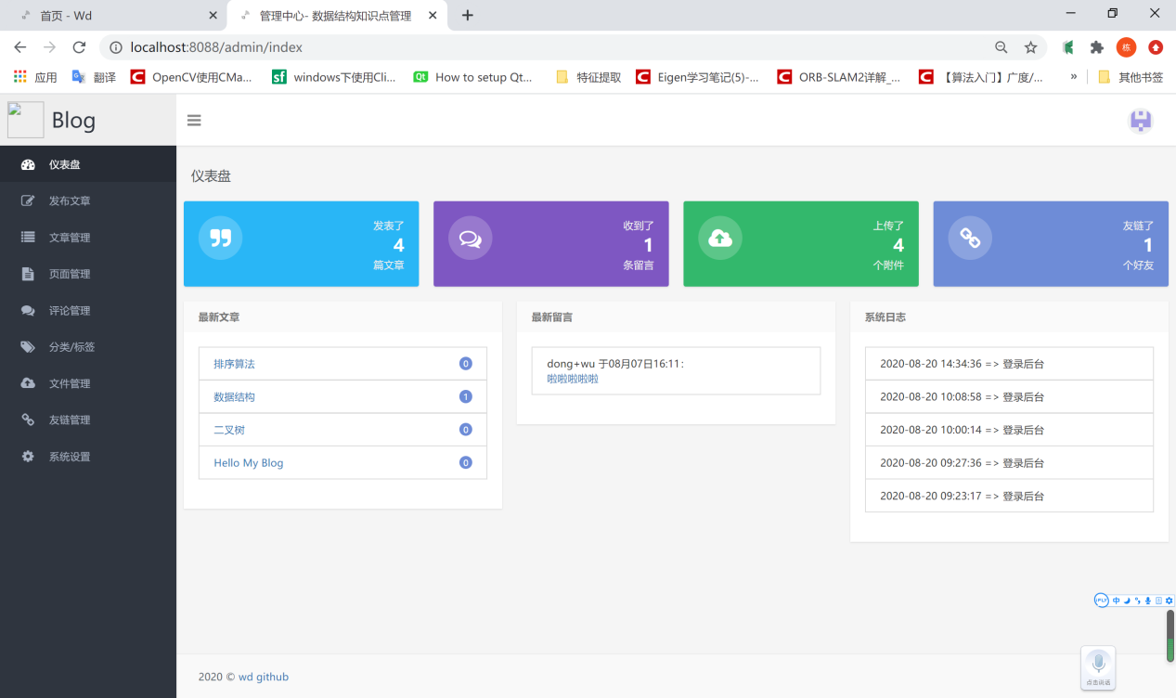

图7 仪表盘

发布文章：教师用户可在管理端页面内发布数据结构知识点文章。内容需采用markdown语法编辑。如图8所示。

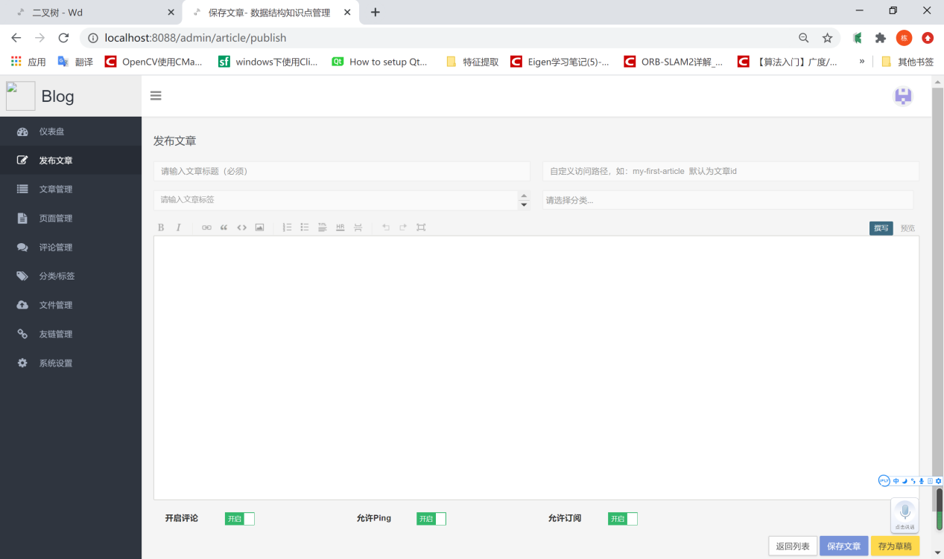

图8 发布文章

文章管理：教师用户可对文章进行编辑、删除、预览。同时能够显示文章浏览量和发布时间。如图9所示。

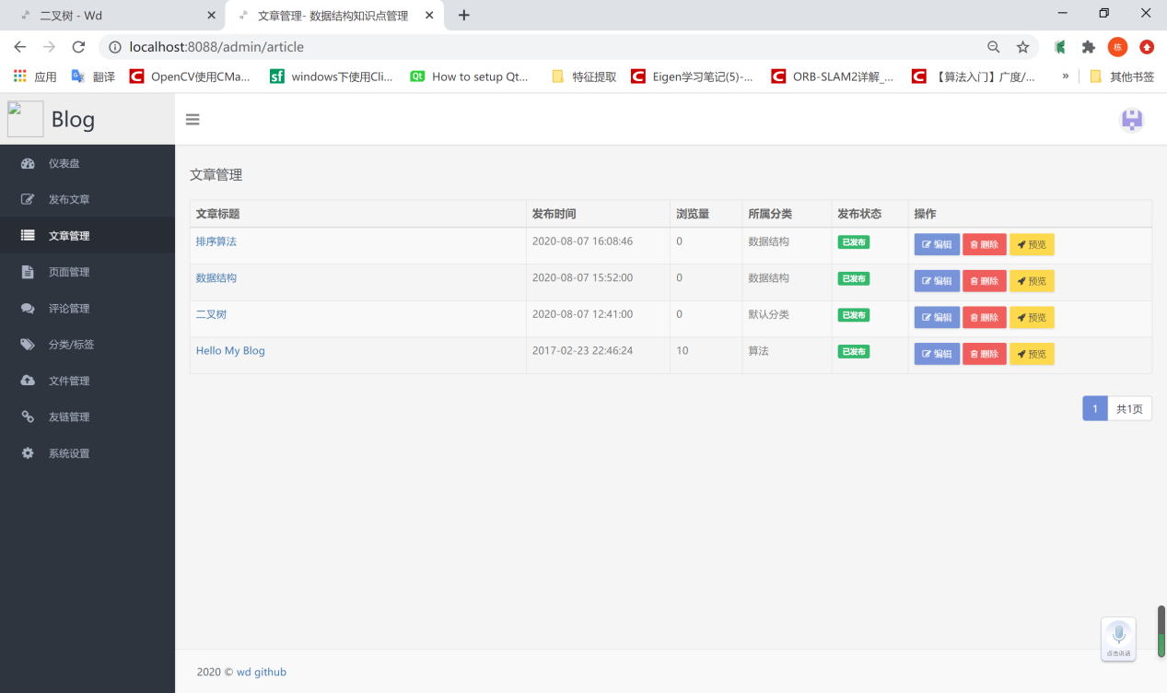

图9 文章管理

页面管理：教师用户可对学生用户浏览的页面进行修改。对学生用户浏览的页面进行编辑、删除、预览。如图10所示。

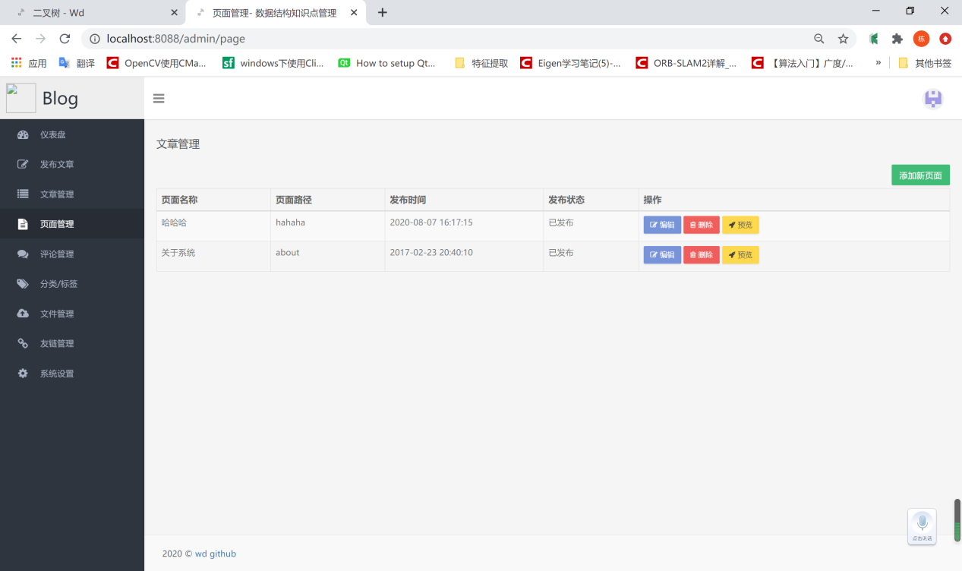

图10 文章管理

评论管理：教师用户可对学生在文章下面的评论进行审核和删除操作。如图11所示。

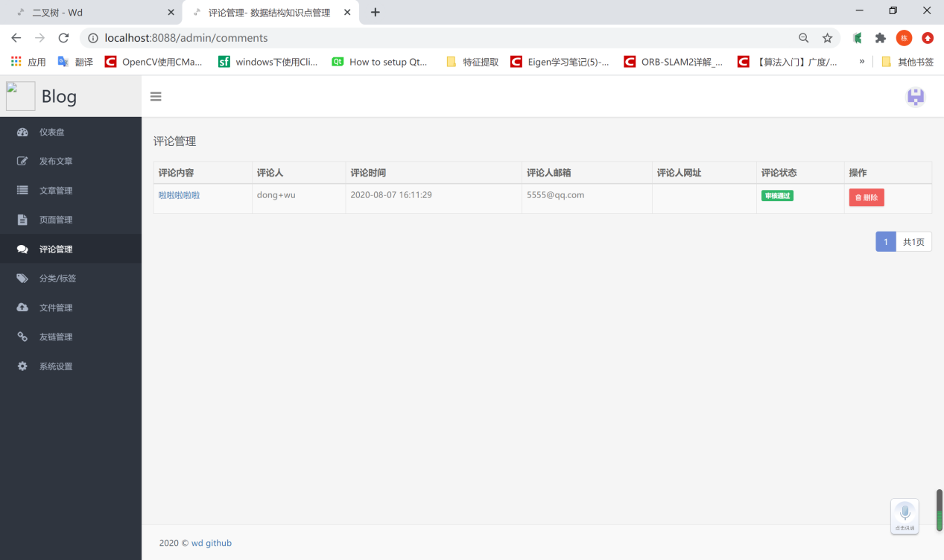

图11 评论管理

分类标签：教师用户可对文章添加分类标签。如图12所示。

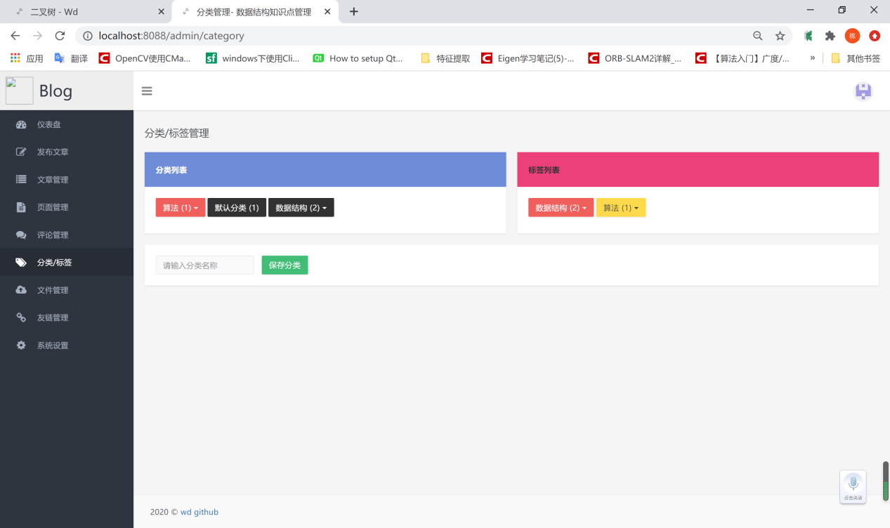

图12 分类标签

文件管理：教师用户可以上传数据结构知识点文章相关附件。如图13所示。

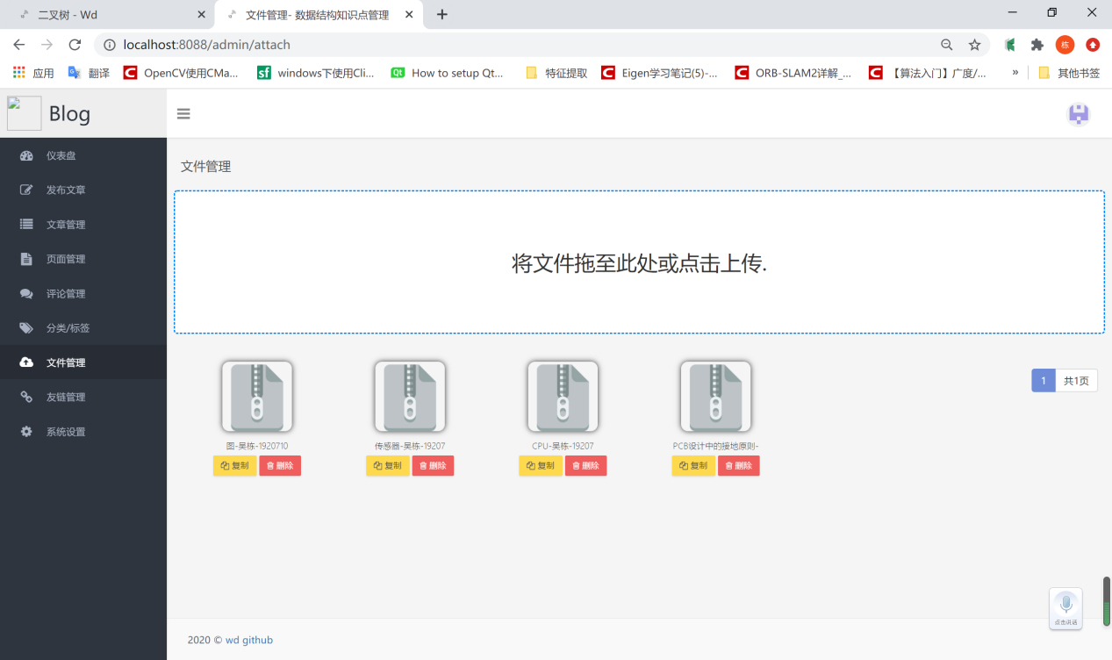

1. **开发总结**

数据结构知识管理系统分为浏览和管理两大子系统面向学生和老师为学生提供一个浏览界面为老师提供一个知识点管理系统。整个系统是一种前后端分离实现知识点管理系统的控制。本次系统开发主要参照网上开源代码进行修改而来。

前端主要采用html、jquery、bootstrap进行开发，后台采用SpringBoot进行开发。前端和后端之间的交互主要使用ajax进行交互。通过从后端获取数据并将其呈现到前端页面，后端主要使用Mysql来存储和提供数据输出。通过此次管理系统的开发使我巩固了上课所学知识，但是在开发过程中有很多知识还是不太理解需要进一步学习。也为我学习Web开发打开了一扇新的大门。但由于知识的局限性，系统还存在不少Bug。